大學入學考試中心
108學年度學科能力測驗試題

自然考科

－作答注意事項－

考試時間： 110 分鐘
題型題數：
˙第壹部分共 40 題
˙第貳部分共 28 題
作答方式：
˙用2B鉛筆在「答案卡」上作答；更正時，應以橡皮擦擦拭，切勿使用修正液(帶)。
˙未依規定畫記答案卡，致機器掃描無法辨識答案者，其後果由考生自行承擔。

第壹部分（占80分）
一、單選題（占32分）
說明：第1題至第16題，每題均計分，每題有n個選項，其中只有一個是正確或最適當的選項，請畫記在答案卡之「選擇題答案區」。各題答對者，得2分；答錯、未作答或畫記多於一個選項者，該題以零分計算。
1. 太陽風是太陽表面所噴發出來的高能帶電粒子束。當這些物質到達地球時，時速常超過百萬公里。太陽風與下列哪一現象最有直接關係？
(A)潮汐 (B)極光 (C)日全食 (D)流星雨 (E)沙塵暴
2. 聖嬰現象是大氣與海洋交互作用下的大自然變化，會導致地球上部分地區短期氣候異常。有關聖嬰現象發生時所伴隨的大氣與海洋變化或影響，下列敘述何者錯誤？
(A)赤道東風減弱 (B)赤道東太平洋地區海溫上升
(C)南美洲西岸湧升流增強 (D)赤道西太平洋地區海水高度降低
(E)赤道西太平洋地區降雨量減少
3. 恆星的表面溫度與呈現的星光顏色有關，當我們觀賞夜空中閃爍的恆星，可看出恆星的顏色有白、藍、黃、紅等。下列選項中，顏色產生的原理何者相同？
(A)恆星與煙花的火光 (B)紅色恆星與紅色的火星
(C)藍色恆星與藍色的花 (D)紅色恆星與火山熔岩發出的紅光
(E)藍色恆星與瓦斯燃燒發出的藍光
4. 水深越深，波浪的行進速度越快，然而受海底地形起伏影響，當波浪向海岸傳播時，往往會因速度變慢而產生偏折的現象。圖中虛線為等深線，越靠近海岸水深越淺。灰色實線為海浪的波前，箭頭代表波浪的行進方向，假設海底地形變化皆相同，則下列選項何者為最可能的波浪傳播路徑？
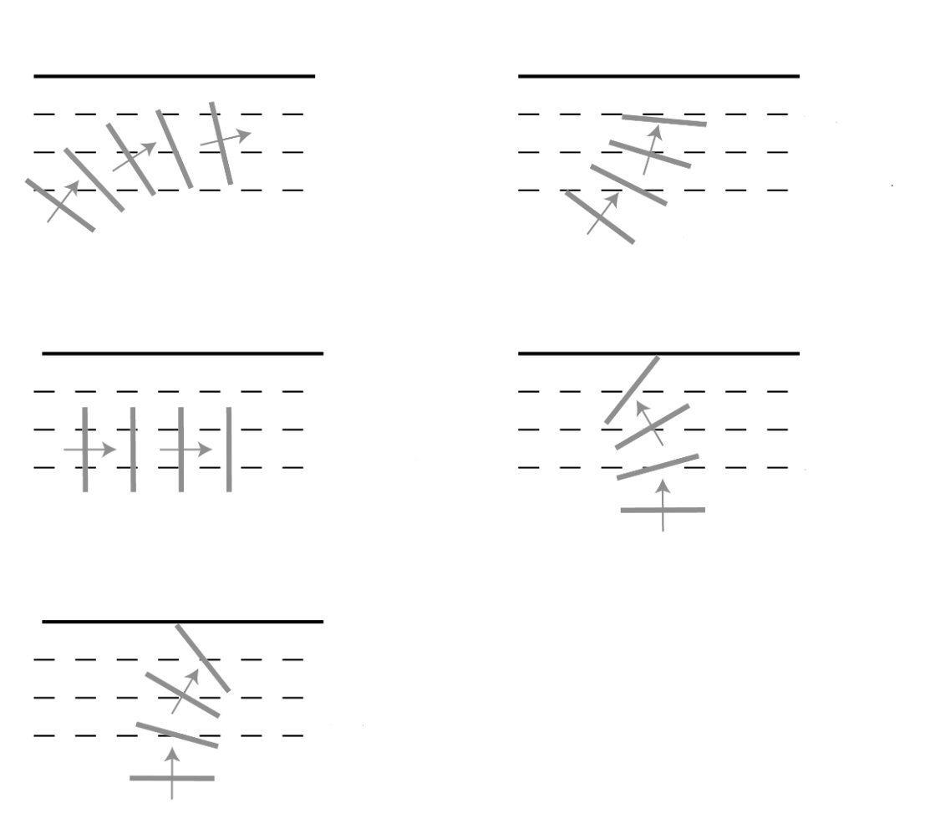
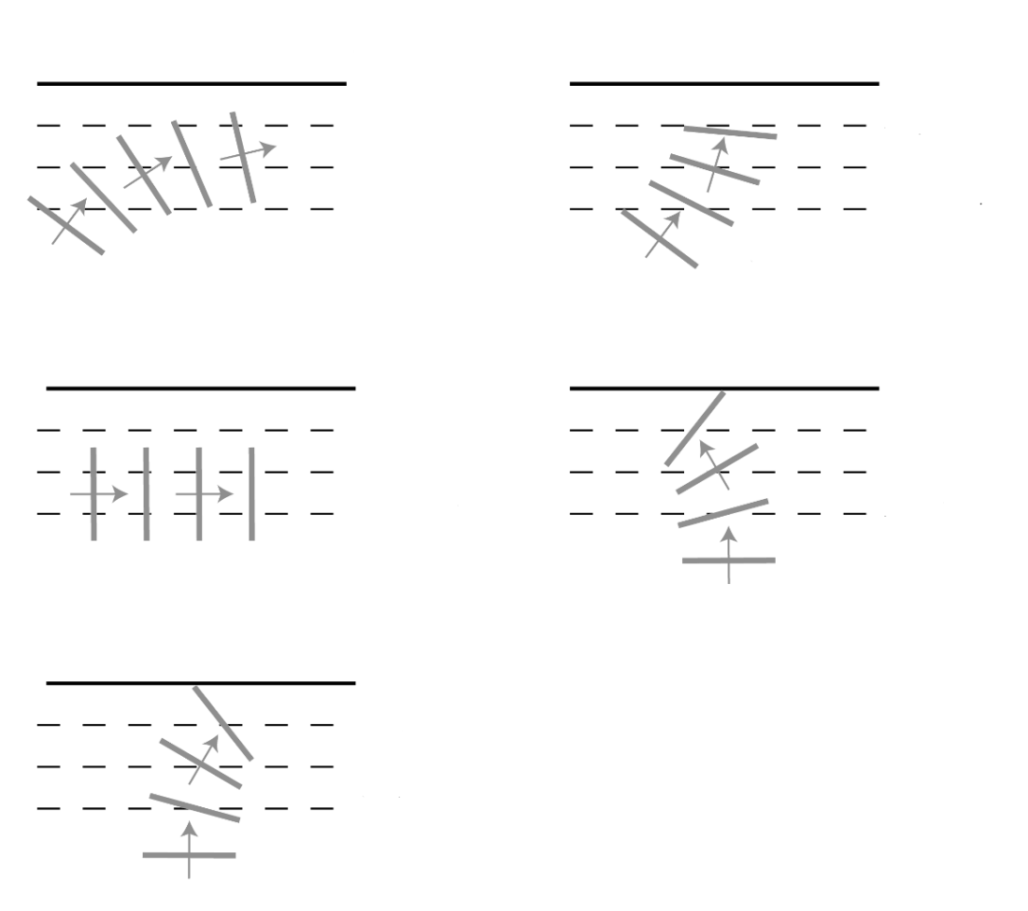
(A) (B)
海岸
波前
等深線（淺）
等深線（深）
海岸
波前
等深線（淺）
等深線（深）

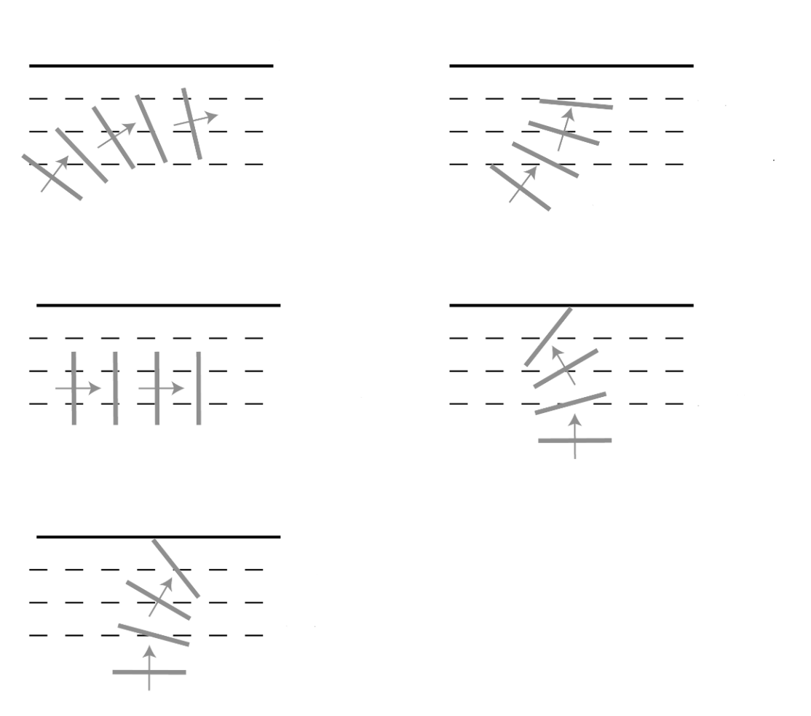
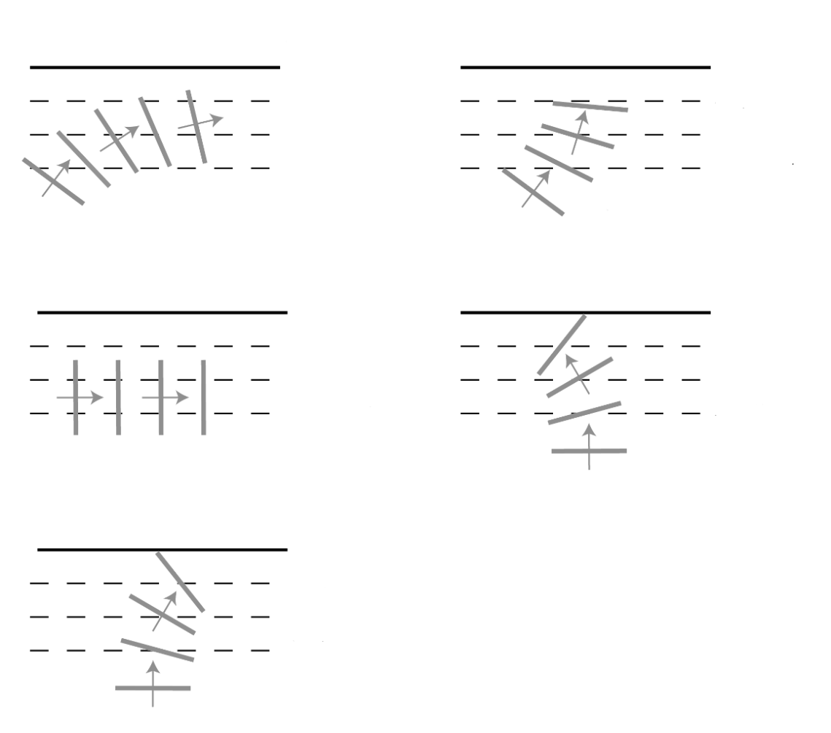
(C) (D)
海岸
波前
等深線（淺）
等深線（深）
海岸
波前
等深線（淺）
等深線（深）

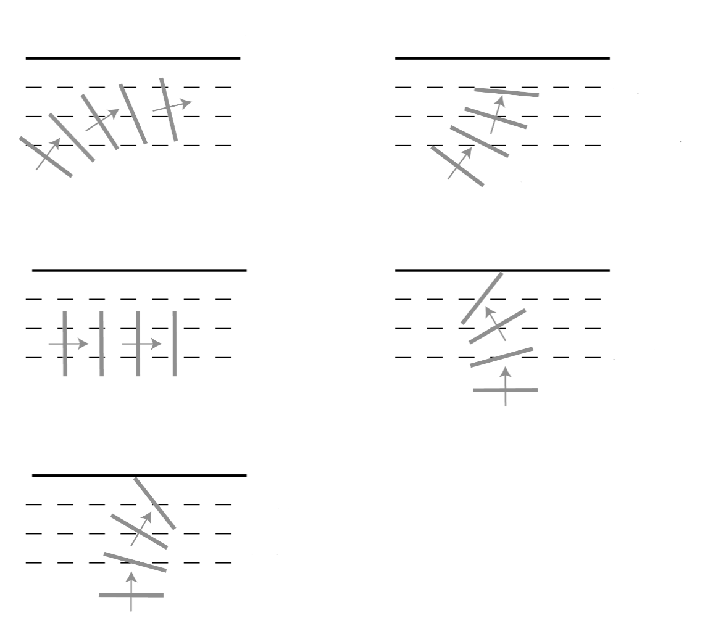
(E)
海岸
波前
等深線（淺）
等深線（深）

5. 在很多工作環境中，機能衣料提供重要的安全防護，例如：導電性較高的防靜電工作服，可抑制人體及服裝累積靜電荷，以消除或減小靜電放電的危害，因此已成為石油化工業極基本的防護必需品。下列有關防靜電工作服的敘述，何者不正確？
(A)導電纖維可全部或部分使用金屬或有機物的導電材料製成
(B)在紡織時按照一定比例均勻混入導電纖維，可製成防靜電織物
(C)為防止服裝累積靜電荷，可利用具有導電性的織物製作工作服
(D)導電纖維每單位長度的電阻值越大，越容易使電荷流動而不致累積
(E)防靜電工作服可利用接地導引電荷或中和放電的方式，防止累積靜電荷
6. 某生做「電磁感應」的示範實驗時，先將具有鐵心的小線圈串接直流電源供應器，形成迴路以產生磁場，再利用一個只串接檢流計的大線圈，套在小線圈外圍檢測應電流。下列哪一項操作方式，不可能產生應電流？
(A)將小線圈在大線圈內外來回抽送
(B)將電源供應器的電壓忽大忽小的調節
(C)將電源供應器的正負端交換連接小線圈的兩端
(D)在小線圈的迴路中串接開關並交替斷開與接通的動作
(E)在大線圈的迴路中串接開關並交替斷開與接通的動作
7. 圖1為氫、氦、汞原子的發射光譜，三位同學觀察後發表見解如下：
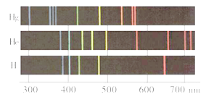
甲生：正如條碼可用來辨識不同商品，不同原子產生的譜線，可用來辨識原子的種類
圖1
300
400
500
600
700
nm
H
He
Hg
乙生：不同原子產生的譜線波長不同，是物質呈現不同顏色的主因
丙生：原子僅發射特定波長的光譜線，這是原子具有不連續能階的證據
哪幾位同學的說法是正確的？
(A)僅有甲 (B)僅有乙 (C)僅有丙 (D)僅有甲丙 (E)僅有乙丙
8. 某生清晨被鬧鐘喚醒，以電動牙刷洗漱，早餐吃的是烤麵包機烤的吐司。出門搭公車上學時，遇到同學提起，猛然發現忘了整理昨天數學課的筆記，於是拿出手機內建的相機拍攝同學的筆記參考，再使用太陽能電池計算機輔助驗算。在上述過程所應用到的工具中，下列哪一選項中的組合最可能應用到光電效應？
(A)鬧鐘和電動牙刷 (B)電動牙刷和公車
(C)烤麵包機和手機內建的相機 (D)手機內建的相機和太陽能電池計算機
(E)烤麵包機和太陽能電池計算機
9. 細菌和人體細胞的構造，有共通性也有歧異性，下列有關兩者的比較何者正確？
(A)兩者的細胞核中都有粒線體
(B)兩者的細胞內都有高基氏體
(C)兩者的細胞質中都有核糖體
(D)細菌沒有細胞膜，但有細胞壁與外界區隔
(E)人體細胞沒有細胞壁，內部的次構造皆用膜包圍
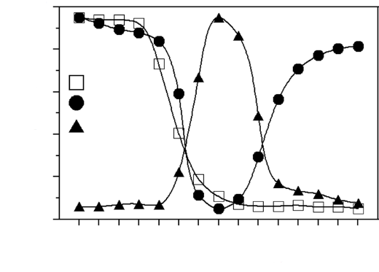
10. 圖2為人體血液循環系統各部位之相對測量值，序號1表示由心臟出發之血管，經序號2-14之血管後，再由序號15返回心臟。各部位測量之變數包含總截面積、血管壓力及血流速等三項。各變數之測量值均已標準化為0~1之相對數值，下列敘述何者正確？
1
2
3
4
5
6
7
8
9
10
11
12
13
14
15
0
0.2
0.4
0.6
0.8
1
相對測量值
X
Y
Z
圖2
從心臟出發之測量順序
(A)變數X為總截面積
(B)變數Y為血管壓力
(C)變數Z為血流速
(D)血管壓力與總截面積呈負相關
(E)血流速與總截面積呈負相關
11. 螺旋藻為一種藍綠菌，而小球藻則為一種綠藻，螺旋藻及小球藻皆被認為富含人體所需的養分。下列有關這兩者的敘述何者正確？
(A)兩者皆具葉綠體
(B)兩者皆行光合作用光反應產生氧
(C)兩者的細胞壁主要皆由肽聚糖組成
(D)在三域系統中螺旋藻是細菌，而小球藻是植物
(E)螺旋藻以葉黃素，而小球藻則以葉綠素為主要光合色素
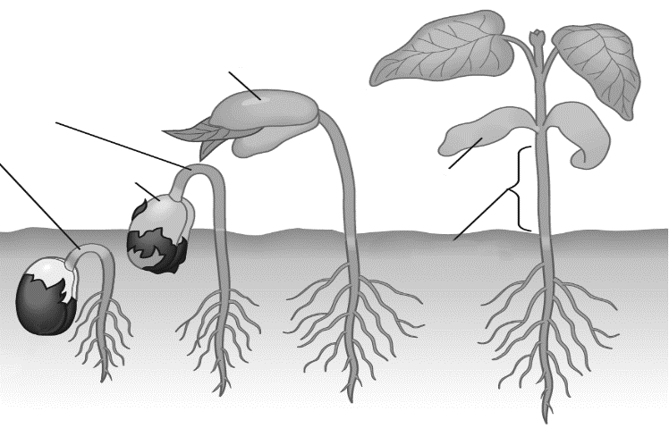
12. 圖3為一般雙子葉植物的種子萌發過程，其上胚軸、下胚軸以及子葉的相對重量變化相當大。下列選項的三者關係圖（ 上胚軸， 下胚軸， 子葉），何者最合理？
子葉
下胚軸
子葉
下胚軸
下胚軸
子葉
圖3

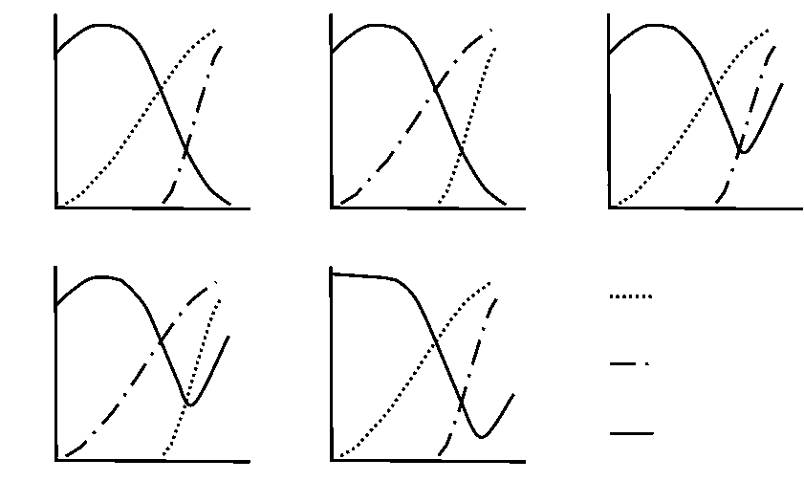


(A) (B) (C)
時 間
相對重量
時 間
相對重量
時 間
相對重量



(D) (E)
時 間
相對重量
時 間
相對重量
上胚軸
下胚軸
子葉

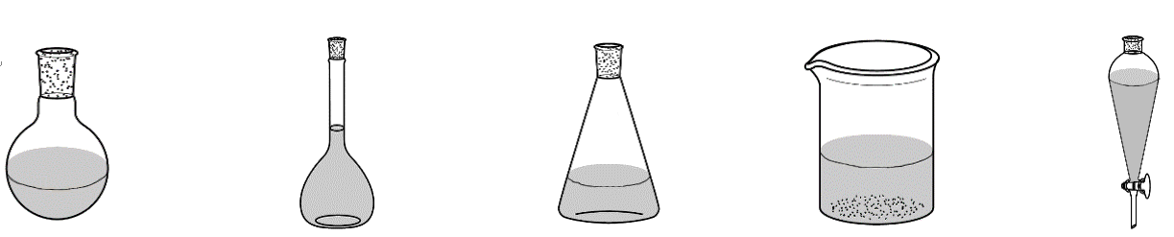




13. 無咖啡因（或低咖啡因）的咖啡，能滿足某些喜歡咖啡的香味、卻不希望攝取過量咖啡因的人們。若欲在實驗室裡，從咖啡豆中將咖啡因分離，可先取一裝有熱水的燒杯，倒入咖啡豆後，緩緩加熱、浸泡咖啡豆一段時間，待冷卻後再將乙酸乙酯加入燒杯中。若欲萃取此混合物中的咖啡因，則下列哪一玻璃器材最適合？（已知咖啡因的熔點為235-238℃）。
(A) (B) (C) (D) (E)

14. 若將等莫耳數的下列化合物完全燃燒，產生二氧化碳與水，則所需消耗氧氣量的大小順序，何者正確？
(A)乙醇＞乙烷＞乙酸＞甲醚＝乙炔 (B)乙炔＞乙烷＞乙醇＞甲醚＞乙酸
(C)乙烷＞甲醚＝乙醇＞乙炔＞乙酸 (D)乙炔＝乙烷＞乙醇＞乙酸＞甲醚
(E)甲醚＝乙醇＞乙酸＞乙烷＞乙炔
15. 下列有關元素與週期表的敘述，何者正確？
(A)兩個水分子與，所含有中子數的總和相同
(B) Na、Mg、Al三種金屬元素中，Al的原子半徑最大
(C)室溫時，VIIA族（或第17族）元素皆是氣體
(D)週期表左下方元素，較不易失去電子
(E)鈹（Be）為類金屬元素
16. 電石（又稱電土）的主要成分是碳化鈣（），碳化鈣遇水會生成乙炔（）和氫氧化鈣；所產生的乙炔是傳統電石燈和竹筒炮所用的燃料，也可作為水果催熟劑。今有一電石樣品和水反應所產生的氫氧化鈣水溶液，以1.0 M鹽酸標準溶液滴定，得知其氫氧根離子的莫耳數為0.020 mol。試問此電石樣品可製得多少公克乙炔？（C＝12, H＝1.0）
(A) 0.13 (B) 0.26 (C) 0.39 (D) 0.52 (E) 0.65

二、多選題（占36分）
說明：第17題至第34題，每題均計分。每題有n個選項，其中至少有一個是正確的選項，請將正確選項畫記在答案卡之「選擇題答案區」。各題之選項獨立判定，所有選項均答對者，得2分；答錯k個選項者，得該題的分數；但得分低於零分或所有選項均未作答者，該題以零分計算。
17. 空氣汙染通常發生在低風速且穩定的低層大氣下，空氣汙染物PM2.5顆粒沉降速率很小，約。下列關於臺灣空汙的敘述，哪些正確？（應選3項）
(A)冬天冷高壓籠罩下較容易有嚴重空汙事件
(B)空汙在梅雨鋒面抵達時較為嚴重
(C)空汙在副熱帶高壓籠罩下較為嚴重
(D) PM2.5顆粒在1公里處高空等速沉降掉落，約需要10天
(E) PM2.5顆粒在1公里處高空等速沉降掉落，約需要1天
18. 某科幻小說中的情境曾提及月球公轉方向與現在相反，但公轉速率不變。如果此情境為真，其他影響潮汐變化的因素亦不改變，則下列敘述哪些正確？（應選2項）
(A)月亮會變成自西方升起，東方落下
(B)月亮每天會提早約五十分鐘出現
(C)月亮依然會由東方升起，且不影響潮汐的漲退時間
(D)對於半日潮的地區，每天滿潮的時間大約會提早五十分鐘
(E)潮汐變動只影響半日潮地區，全日潮地區完全不受影響
19. 海嘯的破壞力取決於浪高和溯上高度。溯上高度是海嘯到達陸地後隨著地形爬升的高度，有時可數倍於浪高。1958年7月9日阿拉斯加發生規模7.8的地震，引發山崩，使得逾3千萬立方公尺的岩石和冰塊落入阿拉斯加利圖亞灣，由於利圖亞灣為較封閉海域，海水難以流散，造成溯上高度達524公尺的海嘯，是有記錄以來溯上高度最高的海嘯。下列有關發生在阿拉斯加利圖亞灣海嘯的敘述，哪些正確？（應選2項）
(A)此溯上高度最高的海嘯由大地震造成的海床錯動所引起
(B)海嘯波抵達淺海區時，其浪高會隨著水深的變淺而迅速升高
(C)數千萬立方公尺的岩石和冰塊落入利圖亞灣，造成500多公尺的浪高
(D)若巨量岩石和冰塊是落入開放海域，則造成的海嘯浪高和溯上高度將會較灣區小
(E)若海嘯往深海區傳播，其傳播速度較淺海區慢
20. 日、月、地三者的相對位置如圖4所示，請問當下地球所見月相以及月球東升的大約時刻分別為何？（應選2項：(A)~(C)選1項，(D)~(F)選1項）
 | 月相 |  | 東升時間
(A) | 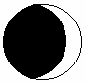 | (D) | 正午12時
(B) |  | (E) | 下午3時
(C) | 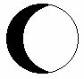 | (F) | 下午6時
地球

月球

月球公轉軌道

太陽光
北極
圖4

21. 密閉的金屬空瓶內裝有氦氣，瓶內外的溫度皆為室溫，壓力皆為一大氣壓。將該瓶置入沸水中數分鐘，若可忽略金屬瓶內部體積的改變，則下列敘述哪些正確？（應選2項）
(A)置入水中前後，瓶內氣體的分子數不變
(B)置入水中後，瓶內氣體的分子數變少
(C)置入水中前，瓶內氣體分子的平均動能較大
(D)置入水中後，瓶內氣體分子的平均動能較大
(E)置入水中前後，瓶內氣體的總動能不變
22. 下列關於自然界基本作用力的敘述，哪些正確？（應選3項）
(A)摩擦力、正向力的來源都是重力
(B)強作用力可以克服原子核中質子之間的靜電排斥力而形成原子核
(C)單獨的中子並不穩定，由於弱作用力，會自動衰變成質子、電子及其他粒子
(D)核子間有強作用力可以克服弱作用力，所以原子核中的中子極容易發生衰變
(E)強作用力的作用範圍約與原子核的大小相當，但弱作用力的作用範圍還要更小
23. 國樂音階的五音與頻率的對應如表1所示。
表1
國樂音階 | 宮 | 商 | 角 | 徵 | 羽
頻率（Hz） | 262 | 294 | 330 | 392 | 440
經測得「角」音在室溫空氣中傳播時的波長約為103公分。若五音的聲波都在相同狀況的空氣中傳播，則下列有關表1國樂五音的敘述，哪些正確？（應選2項）
(A)「宮」音聲波的傳播速率最慢
(B)「商」音聲波不會發生干涉現象
(C)五音的聲波均會發生繞射現象
(D)在室溫空氣中傳播時，「徵」音的聲波波長較「角」音為長
(E)在室溫空氣中傳播時，「羽」音聲波的波長約為77.3公分
24. 加工食品應詳細列出內容物成分。一般泡麵所示的成分多達10種以上，從中摘列常見的5項如下，其中哪些內容物主成分為碳水化合物？（應選2項）
(A)麵粉 (B)棕櫚油 (C)蔗糖 (D)味精 (E)大豆卵磷脂
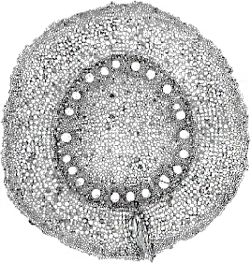
25. 某生於探討活動時，觀察某植物器官（圖5）後，寫出記錄及推測如下，其中敘述哪些正確？（應選2項）
甲
圖5
乙
丙
(A)此植物葉片較可能具網狀脈
(B)甲為水分主要運輸區域
(C)乙可運送無機鹽類
(D)丙具不透水的細胞壁
(E)是植物莖部的橫切面

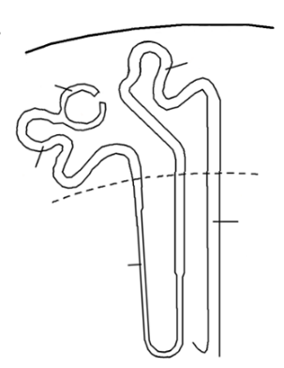
26. 腎臟構造及功能之基本單元為腎元。圖6為腎元之示意圖，下列有關腎臟及腎元之敘述，哪些正確？（應選2項）
圖6
集尿管
Y

Z
X
W
V
(A)V是小動脈進出腎元的門戶
(B)W主要行分泌作用
(C)X細胞位於腎盂
(D)Y細胞位於腎髓質
(E)Z處主要再吸收氫離子
27. 為了解植物向光性的調控，科學家運用植物生長素可以穿透洋菜膠，但不可穿透雲母片之特性進行6個實驗，所得結果如表2。
表2
實驗 |  | 結果 | 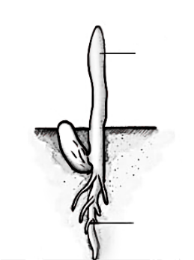  芽鞘  根
1 | 在頂芽之下以不透光布包覆芽鞘周圍 | 表現向光性
2 | 頂芽以不透光罩子罩住 | 無向光性
3 | 頂芽與芽鞘間以洋菜膠塊區隔 | 表現向光性
4 | 頂芽與芽鞘間以雲母片區隔 | 無向光性
5 | 將頂芽切下，放於洋菜膠塊上，一段時間後，在黑暗中將此洋菜膠塊置於去除頂芽的芽鞘頂端之右邊 | 向左彎曲生長
6 | 黑暗中，在去除頂芽的芽鞘頂端右邊放置含生長素的洋菜膠塊 | 向左彎曲生長
從表2實驗結果判斷下列敘述哪些正確？（應選3項）
(A)實驗4若改將雲母片隔在向光面與背光面間，芽鞘仍無向光性表現
(B)實驗5若改在光照環境下進行會有不同的結果
(C)實驗6中若將洋菜膠塊置於中間，芽鞘仍會彎曲
(D)頂芽可能會產生生長素，流入芽鞘影響生長
(E)頂芽細胞具感光能力
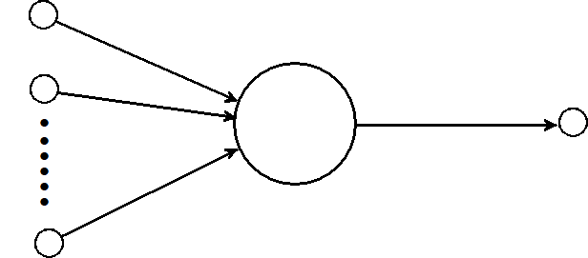
28. 電腦圍棋曾以三連勝擊敗世界圍棋排名第一的棋手，在人工智慧的演算法上是一項重要的里程碑。電腦圍棋以摹仿生物體神經系統的人工神經網路（Artificial Neural Network, ANN）為主要結構，ANN常常應用於機器學習和認知科學領域。ANN設定其基本元件等同於生物神經元，以摹仿生物神經系統的結構和功能。此元件之示意圖如圖7，其中～為輸入向量之分量；～為輸入Y之權值，M為人工神經元之輸出，Z為動作。
圖7
Y
Z
M
W₁
W₂

W_{n}

X₁
X₂
X_{n}
下列有關此基本元件與生物神經元之類比敘述，哪些正確？（應選2項）
(A)～相當於Y的軸突輸入量
(B)～訊息傳至Y相當於生物神經元間的突觸傳遞
(C) Y相當於生物神經元之細胞本體
(D) M如同樹之主幹，相當於神經細胞之樹突
(E) Z相當於神經系統的受器
29. 液化石油氣（又稱桶裝瓦斯）的主要成分為丙烷與丁烷，而天然氣的主要成分為甲烷。下列有關液化石油氣與天然氣的相關敘述，哪些正確？（應選3項）
(A)液化石油氣與天然氣的密度皆比水小
(B)若液化石油氣所含丙烷之比例愈高，則其沸點就愈高
(C)常溫常壓下，甲烷、丙烷與丁烷皆為氣體
(D)相同莫耳數的液化石油氣與天然氣完全燃燒時，天然氣所釋出的能量較多
(E)甲烷、丙烷、丁烷三者含碳的重量百分率逐漸增加
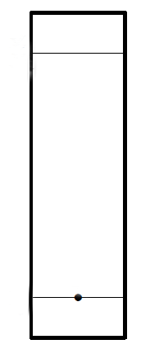
30. 濾紙層析是分離混合物的一種簡便方法。首先用鉛筆在長條形濾紙上，距上、下緣適當距離處（約1公分）各劃一條細線（如圖8的X、Y橫線）；然後用毛細管在Z處點好樣品後，再放入裝有適當展開液之展開槽中進行分離。下列有關濾紙層析之原理及操作，哪些選項正確？（應選2項）
圖8
Z
X
Y
(A)濾紙層析是利用混合物中各成分物質的性質差異（如對濾紙之吸附力）達到分離效果
(B)用毛細管將樣品溶液點在濾紙上的Z點時，須持續接觸約
10秒，以提高樣品含量
(C)必須使用足量的展開液，使其液面剛好接觸到X處之橫線
(D)當移動最快的成分物質到達Y處之細線時，即可停止展開
(E)改變展開液的成分可改變混合物的分離效果
31. 鉛蓄電池（又稱鉛酸電池）是汽機車主要的電源，是以金屬鉛及二氧化鉛作為電極，而以30%的硫酸作為電解液。已知鉛蓄電池放電時，其反應如下：
下列有關鉛蓄電池的敘述，哪些正確？（應選3項）
(A)鉛蓄電池放電時，陽極之重量會減少
(B)鉛蓄電池放電時，陰極之重量會增加
(C)隨著鉛蓄電池放電，硫酸溶液的濃度會降低
(D)鉛蓄電池充電時，氧化劑和還原劑是同一種物質
(E)鉛蓄電池故障報廢時，應交由垃圾車送至掩埋場棄置
32. 某生想利用圖9的燃燒分析實驗裝置，推導出某一僅含碳、氫、氧三種元素化合物的實驗式。實驗中利用丙、丁兩支吸收管，其中一支填充過氯酸鎂（吸收水分），另一支填充氫氧化鈉（吸收二氧化碳）。稱量兩支吸收管燃燒前後重量差，即可分別算出生成的水及二氧化碳重量，進而求出各元素之重量百分率，最後求得實驗式。為了使未知化合物燃燒完全，通常需使用氧化銅。下列針對圖9的實驗裝置中甲、乙、丙及丁處所應放置的物質及其功用的敘述，哪些正確？（應選2項）
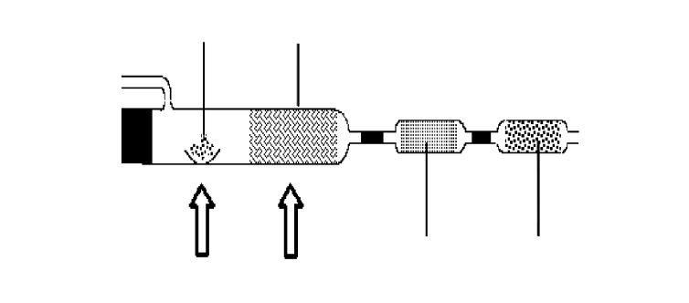
加熱

加熱
乙

甲
丁

丙
氣體出口

乾燥氧氣入口

圖9

(A)氧化銅應放於乙處
(B)氧化銅為還原劑
(C)過氯酸鎂應放於丁處
(D)氫氧化鈉應放於丁處
(E)實驗前後，需分別稱得氧化銅、過氯酸鎂及氫氧化鈉的重量，才能推算出碳、氫、氧三元素的重量
33. 圖10為硝酸鉀（）在不同溫度之水中的溶解度（定義為每100公克水所能溶解之硝酸鉀公克數）。王同學在26℃時，將30公克硝酸鉀加入50 公克水中，充分攪拌以達成溶解平衡。下列敘述哪些正確？（應選3項）
(A)當混合液達成溶解平衡時，尚有10公克的硝酸鉀未溶解
圖10
溶解度
(B)再加入25公克水，可使硝酸鉀完全溶解，形成飽和溶液
(C)在飽和溶液中，加入愈多的水，硝酸鉀在水中的溶解度愈大
(D)若將原混合液加熱至38℃時，則硝酸鉀剛好可完全溶解，形成飽和溶液
(E)若將原混合液降溫至20℃時，則可再析出6公克的硝酸鉀
34. 甲和乙兩化合物皆由元素R和Q所組成，其中甲化合物中Q的重量百分率為20%，而1.4公克的乙化合物中含有1.2公克的R；若甲的分子式為，而乙的分子式為，且乙一莫耳完全燃燒需要x莫耳的氧氣並產生y莫耳的與z莫耳的，其反應式為：
則下列哪些選項正確？（應選3項）
(A) a＝2 (B) x＝3 (C) y＝2 (D) z＝4 (E) x＋y＋z＝7

三、綜合題（占12分）
說明：第35題至第40題，每題2分，每題均計分，請將正確選項畫記在答案卡之「選擇題答案區」。單選題答錯、未作答或畫記多於一個選項者，該題以零分計算；多選題每題有n個選項，各題之選項獨立判定，答錯k個選項者，得該題的分數；但得分低於零分或所有選項均未作答者，該題以零分計算。
35-36為題組
科學的進步有賴科學研究者的投入，能留名科學史的往往是有新發現或開創新領域的科學家，他們的創新性貢獻常能提升大眾的生活水準，造福全人類。
35. 下表所列各科學家與其在物理學上主要貢獻（甲）至（戊）的對應，何者最為恰當？
（甲）發現造成月亮繞地球運行與造成地球上自由落體的力，是同一來源。
（乙）首位提出物質波新學說。
（丙）發現不僅電流會產生磁場，隨時間變化的磁場也能產生電流。
（丁）發現兩帶電質點間的作用力與距離的關係和萬有引力的形式相同。
（戊）提出光子假說解釋光電效應。
物理學家 | 庫侖 | 法拉第 | 德布羅意 | 牛頓 | 愛因斯坦
(A) | 甲 | 乙 | 丙 | 丁 | 戊
(B) | 丁 | 丙 | 乙 | 甲 | 戊
(C) | 丙 | 甲 | 戊 | 丁 | 乙
(D) | 戊 | 乙 | 甲 | 丁 | 丙
(E) | 乙 | 丙 | 戊 | 甲 | 丁
36. 下列科學家與其在生物學上的主要貢獻（甲）至（戊）的對應，何者最為恰當？
（甲）發現單細胞生物和細菌
（乙）發現多細胞生物之細胞
（丙）動物體皆由細胞組成
（丁）說明目前之物種由前一物種分歧而來
（戊）證實生物體之性狀由親代傳至子代，等位基因不變，基因型則有時不同
生物學家 | 達爾文 | 虎克 | 雷文霍克 | 孟德爾 | 許旺
(A) | 丁 | 乙 | 甲 | 戊 | 丙
(B) | 丙 | 丁 | 乙 | 甲 | 戊
(C) | 戊 | 丙 | 丁 | 乙 | 甲
(D) | 甲 | 戊 | 丙 | 丁 | 乙
(E) | 乙 | 甲 | 戊 | 丙 | 丁
37-38為題組
颱風之風雨往往對臺灣造成巨大災害，因此對颱風特性的了解是重要的。
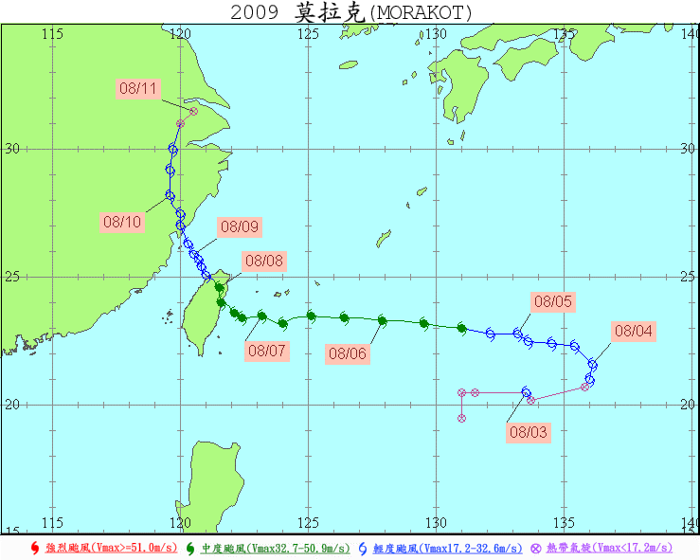
37. 圖11為某次颱風中心位置隨著日期變化的路徑圖（每日凌晨2時開始記錄，每6小時記錄一次）。自08/06凌晨2時至08/11凌晨2時期間，該颱風中心移動的平均速率隨著時間變化的趨勢曲線，最接近下列何者？
08/06凌晨2時
08/07
08/08
08/09
08/10
08/11凌晨2時
實心點表示強烈或中度颱風
空心點表示輕度颱風
圖11

(A) (B) (C) (D) (E)
速
率
時 間
速
率
時 間
速
率
時 間
速
率
時 間
速
率

時 間

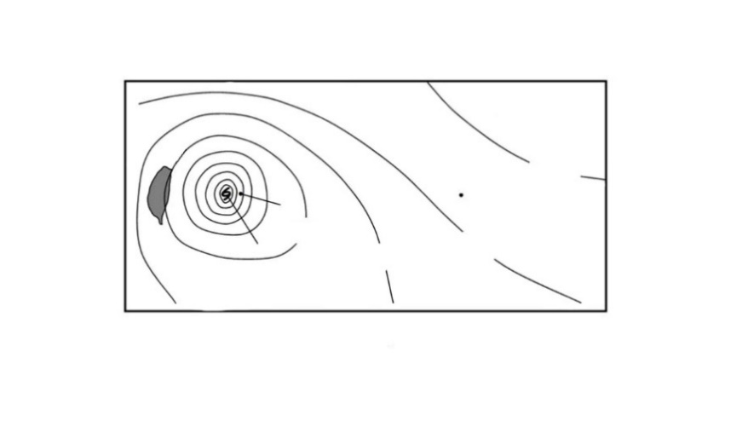
38. 某次颱風登陸臺灣前某一時刻的地面天氣簡圖如圖12所示，其中等壓線間距為4百帕（hPa），甲地位於颱風中心，乙、丙兩地則位於颱風東側。甲、乙、丙三地的風速依序最可能為多少公尺/秒？
H
1008
1004
1000
996
丙
乙
甲
圖12
(A) 3，35，12 (B) 15，20，25
(C) 0，45，45 (D) 40，25，10
(E) 0，25，40

39-40為題組
科學家發現當物體的尺寸縮小後，其性質往往變化很大，甚至產生新現象。原因之一是物體的體積變小時，其表面積與體積的比值（）會增大，且其表面原子數與內部原子數的比值（）也隨之增大，此為奈米科技的表面效應。
39. 一半徑為100.0 nm的實心鐵球的值，是半徑為1.0 cm的實心鐵球的值之多少倍？
(A) (B) (C) 10 (D) (E)
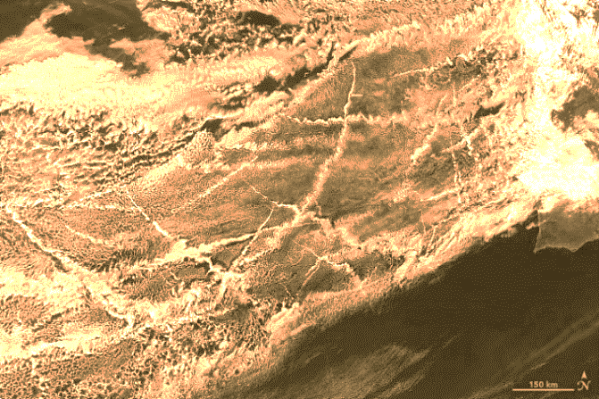
40. 圖13為某大洋的可見光衛星影像，影像中的雲是在大氣底部接近海洋表面的低雲，其雲內液態水含量在空間上相當均勻沒變化。影像中線狀較亮的雲是因船舶航運所產生的船跡，較亮表示船跡的雲比較會反射陽光。一般而言，雲內雲滴顆粒的總表面積愈大的雲反射陽光能力愈強。船跡產生的原因是船舶煙囪排放出許多小顆粒汙染物，會使船經過的雲內產生更多小雲滴顆粒，因此比值隨雲滴體積變小而增大。下列敘述哪些正確？（應選2項）
船跡
圖13

(A)船跡雲較亮是因船煙囪排放許多水氣，使其雲內的液態水含量較周圍的雲多
(B)船跡雲較亮是因雲含有更多的大的雲滴顆粒
(C)船跡雲較亮是因雲含有更多的小的雲滴顆粒
(D)單一小顆粒雲滴比單一大顆粒雲滴更會反射太陽光
(E)人類活動排放小顆粒汙染物可以增加雲的陽光反射

第貳部分（占48分）
說明：第41題至第68題，每題2分，請將正確選項畫記在答案卡之「選擇題答案區」。單選題答錯、未作答或畫記多於一個選項者，該題以零分計算；多選題每題有n個選項，各題之選項獨立判定，答錯k個選項者，得該題的分數；但得分低於零分或所有選項均未作答者，該題以零分計算。此部分得分超過48分以上，以滿分48分計。
41-42為題組
地球的氮循環是由生物及非生物系統合一的一系列過程來完成。此過程通過大氣、陸地及海洋生態系進行一系列氧化還原反應將氮化合物轉換，如圖14。
圖14
41. 圖14中有數個氧化還原反應，哪些選項正確？（應選2項）
(A)甲-氧化 (B)乙-還原 (C)丙-氧化 (D)丁-還原 (E)戊-氧化
42. 圖14中的轉換反應有些需要酵素在生物體內完成，方可達成氮循環，下列有關轉換過程的敘述，哪些正確？（應選3項）
(A)含有根瘤菌的菌根將硝酸鹽還原為亞硝酸鹽
(B)海洋中的固氮作用由藍綠菌完成
(C)氨化作用是指將轉化為
(D)硝化作用可將氧化為
(E)脫氮細菌的還原作用使氮回到大氣
43-44為題組
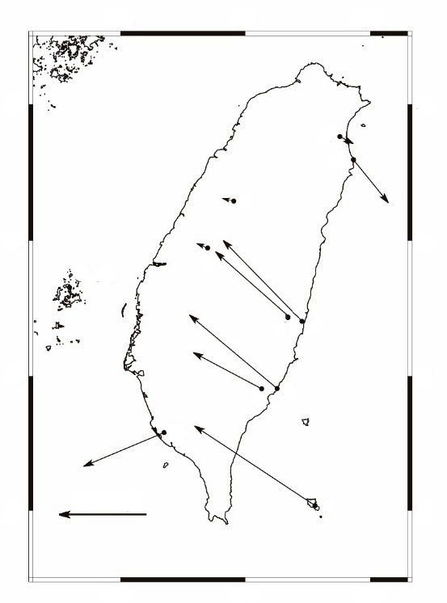
由布設在臺灣的全球衛星定位系統（GPS）地面觀測站，可以估算臺灣現今的地殼變形量。圖15中之箭號為各測站相對於澎湖測站S01R的移動速度。測站2、3、4及5分別位於花東縱谷斷層的兩側。地殼變形的速率非常緩慢，地球科學家常以兩測站的速率差值除以測站距離，得到應變率，單位為1/秒，可估算地殼的變形速率。
圖15
120∘
121∘
122∘
120∘
121∘
122∘
25∘
24∘
23∘
22∘
7
25∘
24∘
23∘
22∘
6
8
9
5
4
2
3
1
10
50mm/yr
S01R
43. 根據圖15測站的移動速度，下列敘述哪些正確？（應選2項）
(A)所有的測站都向大陸靠近，因為菲律賓海板塊以每年約8公分的速度向歐亞板塊碰撞
(B)測站6和7之間的距離加大，此區域以伸張變形為主
(C)測站4和5之間的距離加大，縱谷斷層以伸張變形為主
(D)測站2和3之間的距離減小，縱谷斷層以壓縮變形為主
(E)臺灣地區地殼變形狀況很均勻一致，東部與西部無明顯差異
44. 若以測站1和測站S01R的距離為250公里，測站1相對於S01R的速率每年8公分，其應變率最接近何值（單位為1/秒，1年約有秒）？
(A) (B) (C) (D) (E)
45-46為題組
地質學家沿著地面PP′路線進行地質調查，記錄了野外地質資料如圖16所示，其中「地層走向」為地層面與水平面的交線，「地層傾角」為地層傾斜方向，及其層面與水平面的最大交角：
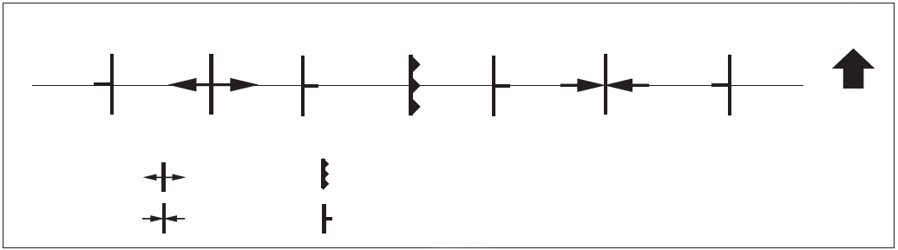
圖16
P
P′
逆斷層（鋸齒狀的方向表示斷層面的傾斜方向）
背斜軸
向斜軸
岩層位態（長線為地層走向，短線為地層傾斜方向）
甲
乙
丙
丁
戊
30∘
30∘
10∘
10∘
N

45. 根據野外地質資料所描繪出的地質剖面圖，下列何者正確？
(A) | 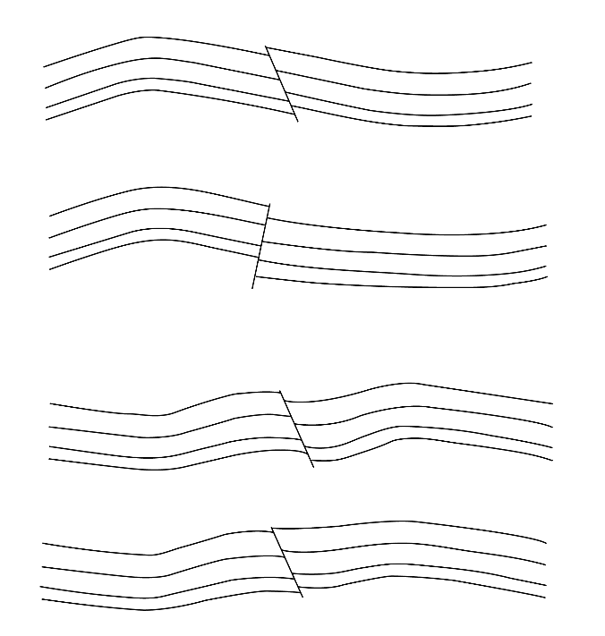  P  P′
(B) | 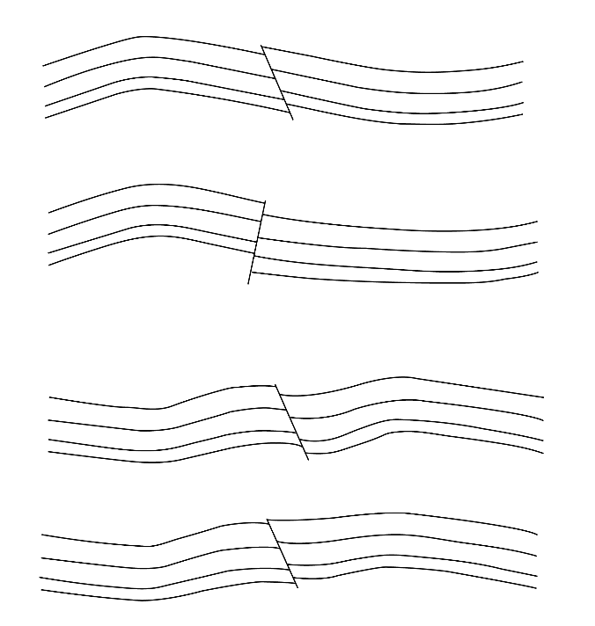  P  P′
(C) |   P′  P
(D) |   P′  P
(E) | 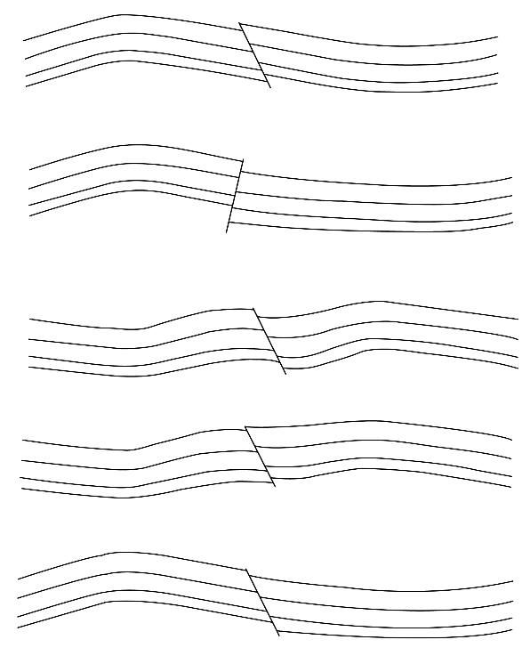  P  P′

46.地質研究人員進行油氣探勘作業時，由於油氣密度較小、較輕，會沿著地層孔隙向上移動，岩層的上方必須有低孔隙、低滲透率的封閉岩層，形成良好的封閉地質構造，防止油氣向地表逸散。依此地質調查而言，下列哪一選項中的地質構造可能有油氣的蘊藏？
(A)甲及丙 (B)乙及丙 (C)丙及戊 (D)甲及戊 (E)乙及丁
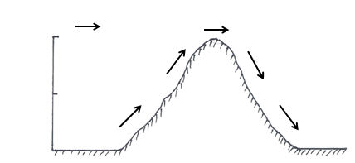
47. 如果不與外在環境交換能量，當未飽和時，一個空氣塊每上升1000 m，其溫度會降低約10℃，露點會降低約2℃；而飽和後，每上升1000 m其溫度會降低約5℃。如圖17，有一座高度2000 m的山，氣流在迎風面受地形抬升、沿坡面上升，當水氣達到飽和後，開始成雲和降水。如果在迎風面山腳下（甲地）觀測到氣溫為30℃，露點為22℃。假設空氣塊由甲地到達山頂（乙地），再下降到背風面山腳下（丙地）的過程，不與外在環境交換能量，則下列敘述哪些正確？（應選3項）
圖17
甲
0
1000
2000
氣流方向
迎風面
乙
丙
背風面
高
度
（m）
(A)空氣塊開始成雲時的露點約為15℃ (B)空氣塊到達乙地的溫度約為15℃
(C)空氣塊到達乙地的露點約為15℃ (D)空氣塊到丙地的溫度約為28℃
(E)空氣塊到達丙地的溫度約為35℃
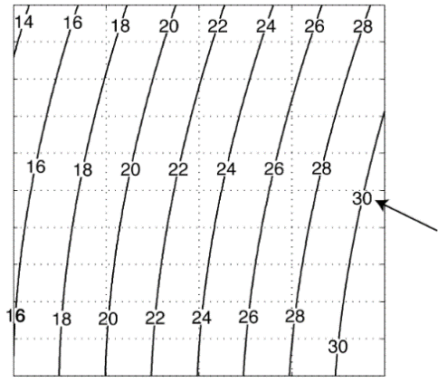
48. 海水密度隨鹽度與溫度變化的關係圖（溫鹽圖）如圖18所示。鹽度為 X 軸，溫度為 Y 軸，等值線為密度（例如，30表示密度為）。若以下選項中五個垂直剖面的溫度和鹽度值都在溫鹽圖的範圍內，且壓力對密度的影響極小，可忽略不計，則哪個選項中的水體垂直穩定度最高（密度向下遞增，且上下密度差最大）？
鹽度（‰）
圖18
溫
度（℃）
海水密度
=1030（kg/m³）
20
25
30
18
20
16
14
12
10
8
6
4
2
35
40
0

(A) (B) (C)
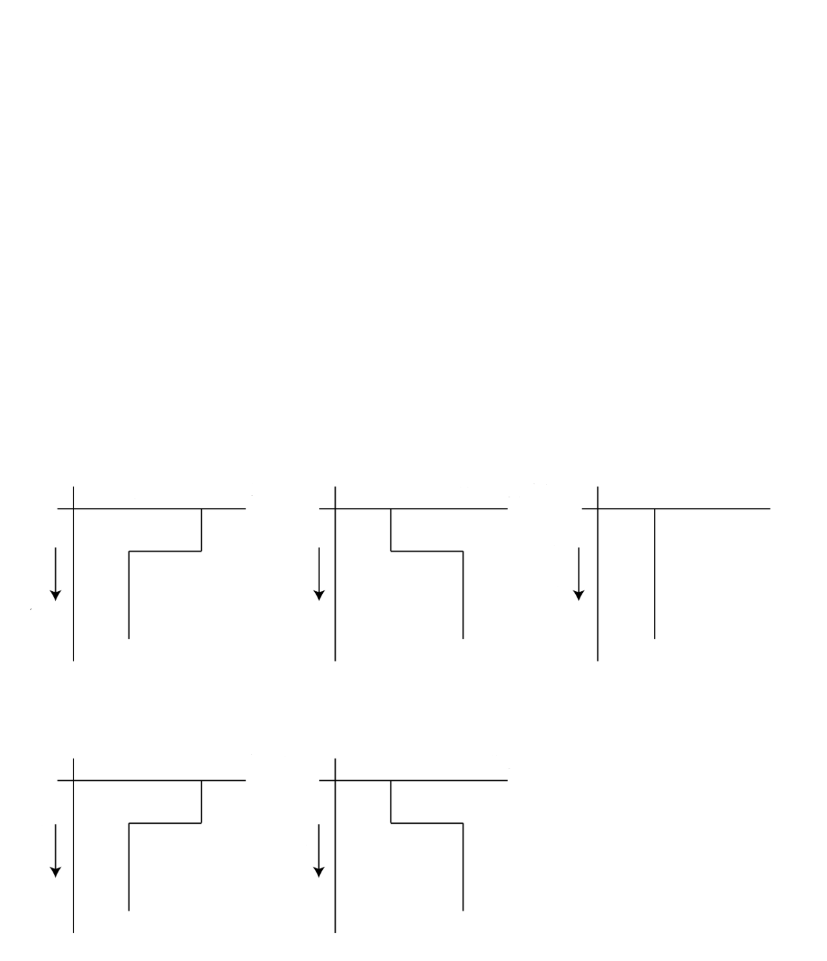
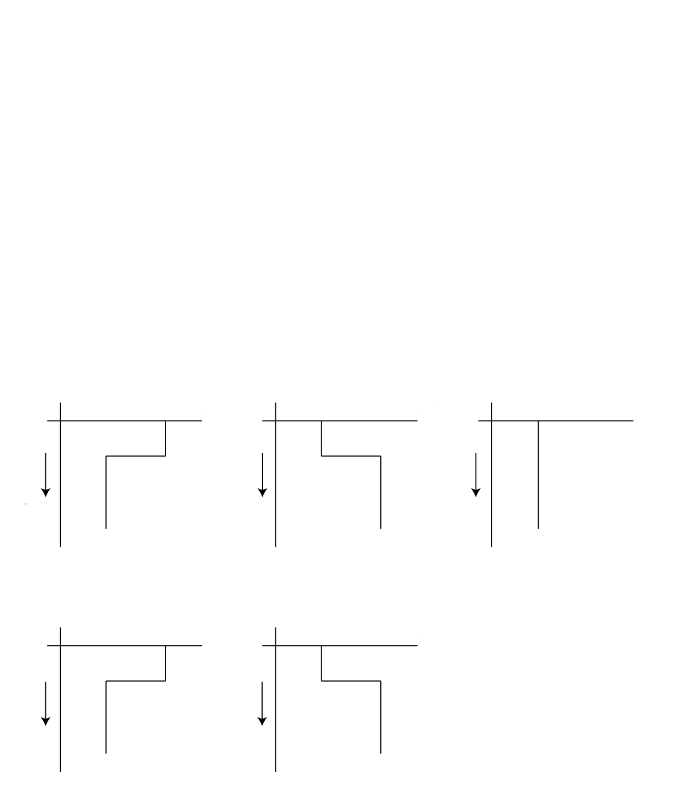

10
20
水深增加
溫度（℃）
10
20
水深增加
溫度（℃）
10
20
水深增加
溫度（℃）

(D) (E)

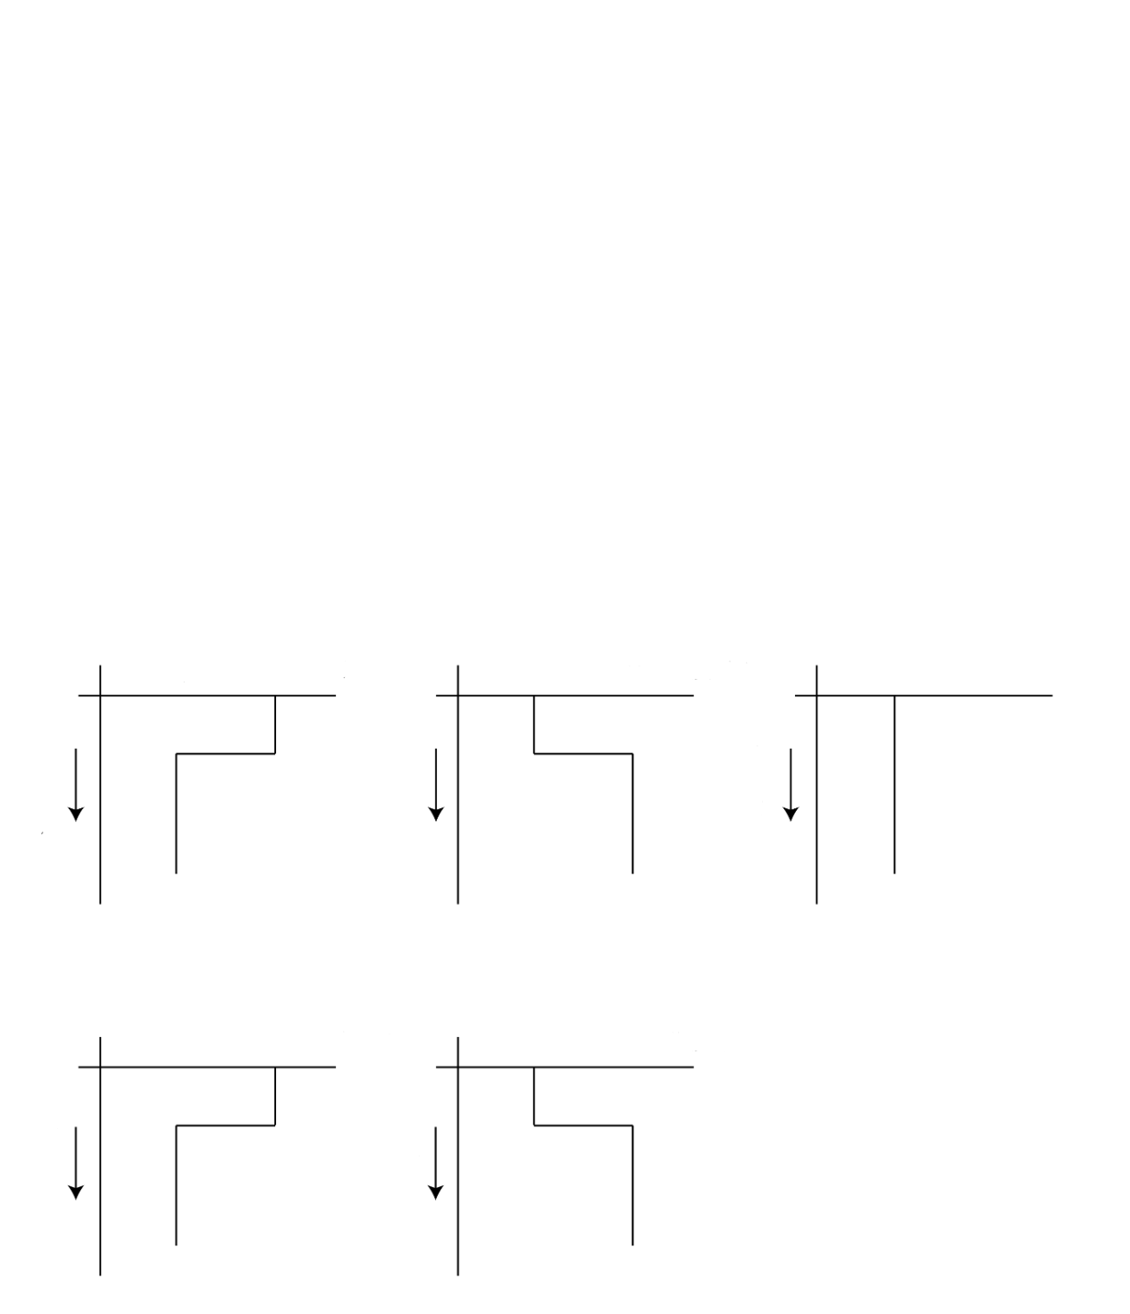
25
35
水深增加
鹽度（‰）
25
35
水深增加
鹽度（‰）

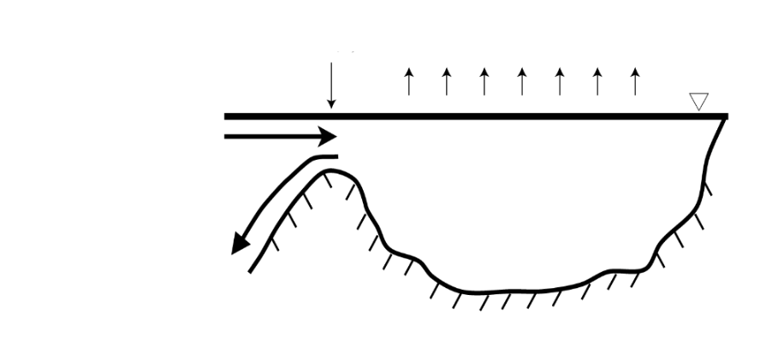
49. 地中海因其年平均的蒸發量大於降雨量，所以地中海海水的鹽度高於大西洋。地中海與大西洋的海水在直布羅陀海峽交換，其流量與鹽度的垂直剖面示意圖如圖19，其中從大西洋流入地中海的入流量為Q1，鹽度為S1。從地中海流出的出流量為Q2，鹽度為S2。假設出、入流的溫度相同，且蒸發效應不可忽略，則下列何種組合能夠滿足地中海的海水體積與鹽度維持不變？
圖19
海床
大西洋
地中海
入流量Q1（m³/s）
鹽度S1
直布羅陀海峽
淨蒸發
海平面
出流量Q2（m³/s）
鹽度S2
(A)S1＝S2，Q1＝Q2
(B)S1＝S2，Q1＞Q2
(C)S1＜S2，Q1＝Q2
(D)S1＜S2，Q1＜Q2
(E)S1＜S2，Q1＞Q2

50. 一艘探勘潛艇失去推進動力，只能利用進水、排水以控制潛艇的下潛或上浮。在上浮過程中，為了避免上升速度過快，導致人體難以承受壓力驟變，工作人員於是進行潛艇減速。已知該水域水體靜止，且潛艇在進水或排水後的總質量皆可視為，所受浮力的量值為、垂直阻力的量值為，而重力加速度的量值為，則在潛艇沿垂直方向減速上升的過程中，下列關係何者正確？
(A) (B) (C)
(D) (E)
51. 同步衛星繞地球運行的週期和地球自轉的週期相同。若部署一顆與同步衛星質量相同的新衛星，使其繞行地球一次的時間約為3小時，且兩顆衛星的軌道均為圓形，則該新衛星所受的重力量值約是同步衛星的多少倍？
(A) 16 (B) 8 (C) 1 (D) 1/8 (E) 1/16
52-53為題組
科學家發現光碟表面的微結構能提升太陽電池吸收日光的效率。如果先利用高分子材料將光碟表面的結構轉印下來，再轉移至太陽電池上，此微結構的尺寸介於150至250 nm 間，不但可讓入射光線在元件內部的移動距離增長，並且可使元件吸收幾乎全部波段的日光，進而提升光能轉換成電能的效率，相較於未使用光碟圖案的太陽電池，其元件吸收效率高出22%，效果卓越。
52. 由上文可得知，哪些因素會影響太陽電池由光能轉換成電能的效率？（應選2項）
(A)電池的工作溫度 (B)光在電池內部行經的路徑長
(C)電池內外結構的電阻係數 (D)電池吸收日光的波長範圍
(E)太陽與電池之間的距離
53. 光碟面之微結構的尺寸，約為一個氫原子直徑的多少倍？
(A) 0.1 (B) 1 (C) 10 (D) 1000 (E) 10000
54-56為題組
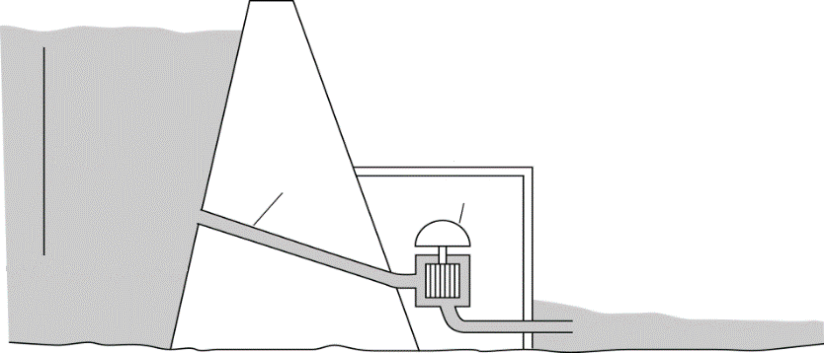
一座水庫的蓄水量與從壩底算起的水位關係如表3所列，水位250公尺時為滿水位。在滿水位下方120公尺處，設置壓力水管將水引入發電機，進行水力發電，發電機位於滿水位下方160公尺處，如圖20所示，且越接近壩底，水壩的厚度越厚。（取重力加速度為，水的密度為）
圖20
120 m
160 m
滿水位
機房
壓力水管
發電機

表3水庫水位與蓄水量
水位（公尺） | 220 | 225 | 230 | 235 | 240 | 245 | 250
水量（百萬立方公尺） | 1063 | 1084 | 1110 | 1140 | 1176 | 1217 | 1264
54. 依據圖20所示的水力發電設計，就能量轉換的觀點，下列敘述何者正確？
(A)水的熱能轉換成電能 (B)水的化學能轉換成電能
(C)水的重力位能轉換成電能 (D)電能轉換成水的力學能
(E)水的彈性位能轉換成電能
55. 滿水位時，水庫水面的面積最接近多少百萬平方公尺？
(A) 15 (B) 9.4 (C) 6.5 (D) 5.1 (E) 0.10
56. 已知發電廠設計的水流量為，若本發電裝置僅可將水力所提供能量的轉換為電能，且水庫在維持滿水位情況下發電，則本發電廠的最大發電功率約為多少？
(A) 12 MW (B) 4 MW (C) 12 kW (D) 4 kW (E) 1.5 kW
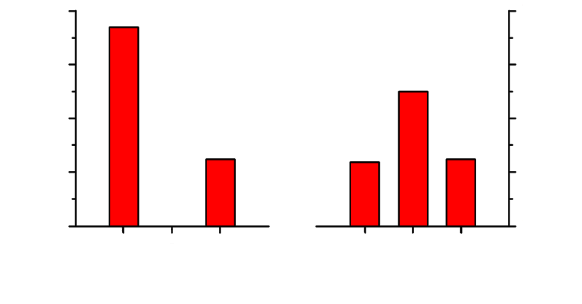
57. 圖21之甲、乙兩圖為某性狀之異型合子（H）經雜交（即HH）試驗後，其子代（F）表現型之相對頻率分布圖。若依照孟德爾之遺傳法則推理，則甲、乙圖之遺傳類型依序屬於下列何者？
圖21
Ⅰ
Ⅱ
Ⅲ
表現型
Ⅰ
Ⅱ
Ⅲ
表現型
（甲）
（乙）
0.8
0.6
0.4
0.2
0
0.8
0.6
0.4
0.2
0
相對頻率
相對頻率

(A)甲為單基因遺傳、乙為多基因遺傳 (B)甲為單基因遺傳、乙為中間型遺傳
(C)甲為中間型遺傳、乙為多基因遺傳 (D)甲為多基因遺傳、乙為中間型遺傳
(E)甲為二基因遺傳、乙為三基因遺傳
58. 一個DNA分子有兩股多核苷酸鏈。若某DNA片段經定序後，計算其中一股的鹼基百分率組成，發現腺嘌呤（A）為32%，則推論此DNA的另一股上，胸腺嘧啶（T）所占之百分比（%）為何？
(A) 16 (B) 18 (C) 24 (D) 32 (E) 36
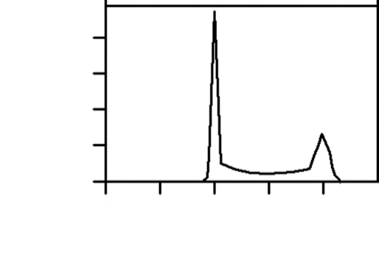
59. 某實驗測定洋蔥根尖細胞中DNA的含量，得細胞數-DNA含量的分布圖如圖22。若改以成熟的洋蔥胚乳進行測定，則下列何圖為最可能結果？
圖22
0
細胞數（個）
0
50
100
150
200
DNA含量（相對量）
200
300
400
100
0

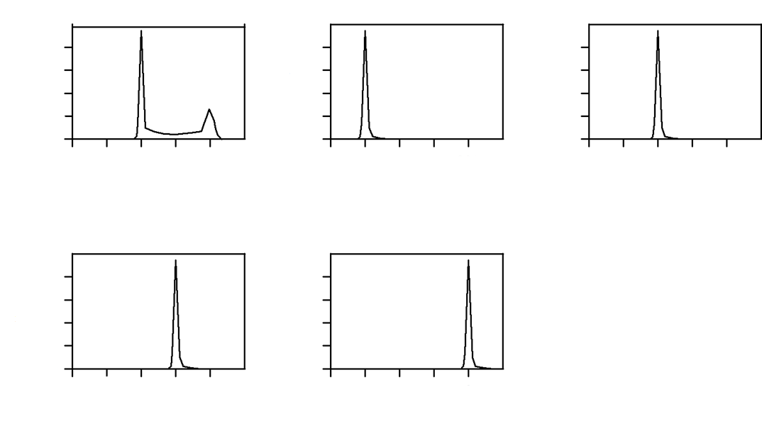

(A) (B) (C)
200
300
400
100
0
細胞數（個）
0
50
100
150
200
DNA含量（相對量）
200
300
400
100
0
細胞數（個）
0
50
100
150
200
DNA含量（相對量）

200
300
400
100
0
細胞數（個）
0
50
100
150
200
DNA含量（相對量）

(D) (E)


200
300
400
100
0
細胞數（個）
0
50
100
150
200
DNA含量（相對量）
200
300
400
100
0
細胞數（個）
0
50
100
150
200
DNA含量（相對量）

60. 現生的不同物種都是經過分歧演化而來，因此物種或類群間的分歧順序可以用樹及樹枝的關係來表示，稱之為生命樹。下列構成生物體之自然分群及群間關係的生命樹，何者正確？
(A) (B) (C)
真核生物
真細菌
古菌
真核生物
古菌
真細菌
古菌
真細菌
真核生物

(D) (E)
真細菌
古菌
真核生物
古菌
真核生物
真細菌

61. 互利共生是兩物種共同生活，且以互蒙其利為關係。下列哪些結合可以達成互利關係？（應選3項）
(A)榕樹、蕨類：前者提供生活的住所，後者提供碳源
(B)豆科植物、根瘤菌：前者提供碳源，後者提供氮源
(C)地衣中的藍綠菌、真菌：前者提供碳源，後者提供水與礦物質
(D)珊瑚礁的珊瑚蟲、藻類：前者提供棲所，後者提供碳源
(E)北美的山貓、雪靴兔：前者提供棲所空間，後者提供食物
62. 海洋面積占地球表面的70%，剖面如圖23所示，所形成的生態系受深度L, M & N及離岸遠近X, Y & Z左右，並且各具特色。下列有關各種海洋生態特性之敘述，哪些正確？（應選2項）
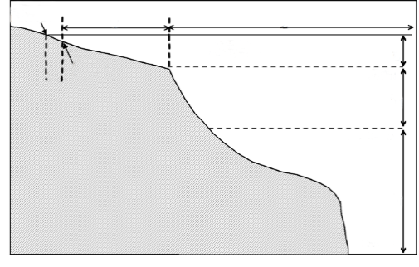
(A)X區會曝露在空氣中，附著性生物不能生存
圖23
10000m
N
700-1000m
M
200m
L
海水線
Z
Y
高潮位
低潮位
X
(B)Y區陽光充足，初級生產力高，易形成漁場
(C)Z區底部黑暗沒有生物存在
(D)L層的Z區陽光充足，初級生產力高於Y區
(E)M及N層的水體中，其能量主要由L層提供
63. 桌上有三瓶溶液，但沒有標籤可以識別。老師告知這三瓶分別是氯化鈉、硫酸鉀與硝酸銨溶液，濃度均為1.0M。試問使用濃度1.0 M的下列哪一種試劑，可以用來區別此三瓶溶液？
(A)氫氧化鈉溶液 (B)硝酸銀溶液 (C)硫酸溶液
(D)氫氧化鋇溶液 (E)碳酸氫鈉溶液
64. 有關和路易斯結構的敘述，下列何者正確？
(A)都只具有單鍵 (B)不滿足八隅體規則
(C)中心原子都具有孤對電子 (D)二者的孤對電子數不同
(E)二者的總電子數相同
65. 下列8類有機化合物：烷、烯、醇、醛、酮、酯、羧酸、醯胺，其最簡單成員之分子式含有兩個碳原子者，共有幾類？
(A) 2 (B) 3 (C) 4 (D) 5 (E) 6
背面還有試題
66-67為題組
為了避免農田長滿的雜草與農作物競爭養分，農家常以主要成分為草甘膦的除草劑去除雜草。草甘膦的分子結構如圖24所示。

圖24

66. 下列選項中，哪一個物質的組成元素與草甘膦分子中的組成元素種類相同？
(A)胺基酸 (B)葡萄糖 (C)核苷酸 (D)脂肪酸 (E)蔗糖
67. 草甘膦分子中含有下列哪些官能基？（應選2項）
(A)羥基 (B)羧基 (C)胺基 (D)醯胺基 (E)酯基
68. 林同學在實驗室進行界面活性劑實驗，其步驟如下：
步驟1：取紅色油性染料1.0 mL加入一裝有20.0 mL石油醚的燒杯中形成紅色溶液甲。
步驟2：取溶液甲2.0 mL加入試管後，再加入2.0 mL的蒸餾水，套上塑膠蓋，搖晃試管後，靜置三分鐘，觀察並記錄試管內溶液混合後的狀況。
步驟3：取肥皂水3.0 mL加入步驟2的試管中，套上塑膠蓋，搖晃試管後，靜置三分鐘，觀察並記錄試管內溶液混合後的狀況。
步驟4：取飽和氯化鎂溶液3.0 mL加入步驟3的試管中，套上塑膠蓋，搖晃試管後，靜置三分鐘，觀察並記錄試管內溶液混合後的狀況。
下列針對此實驗過程的敘述，哪些正確？（應選3項）
(A)步驟2中，試管內分成兩層，界面清楚，紅色在上層而下層無色
(B)步驟2中，試管內分成兩層，界面清楚，水在上層而下層為石油醚
(C)步驟3中，試管內分成兩層，界面清楚，紅色在下層而上層無色
(D)步驟3中，試管內上下層界面不清楚，整支試管呈淡紅色
(E)步驟4中，試管內分成兩層，紅色在上層而下層無色

